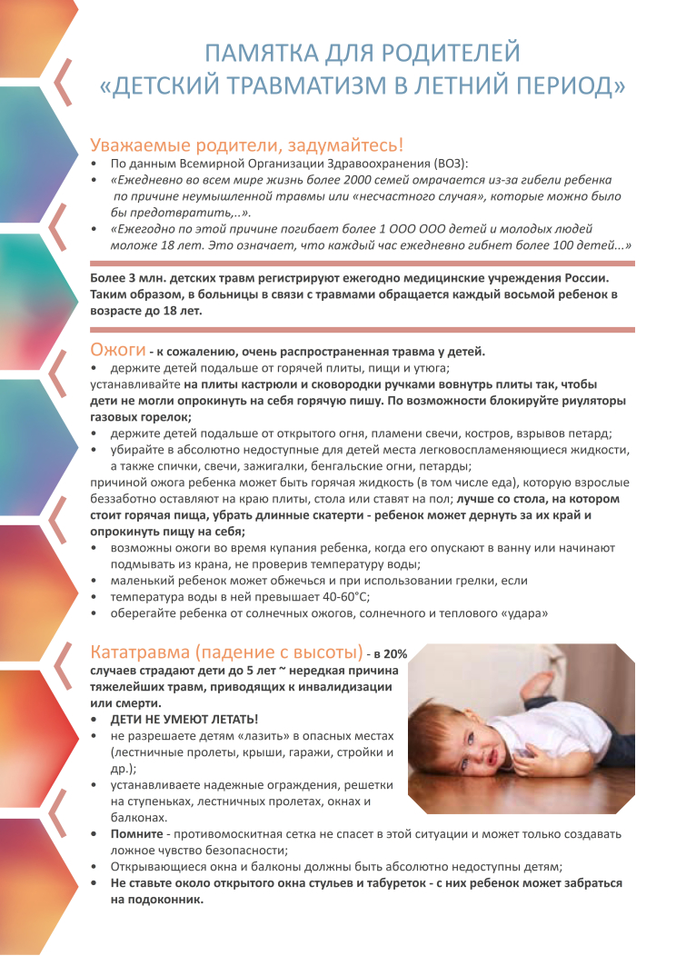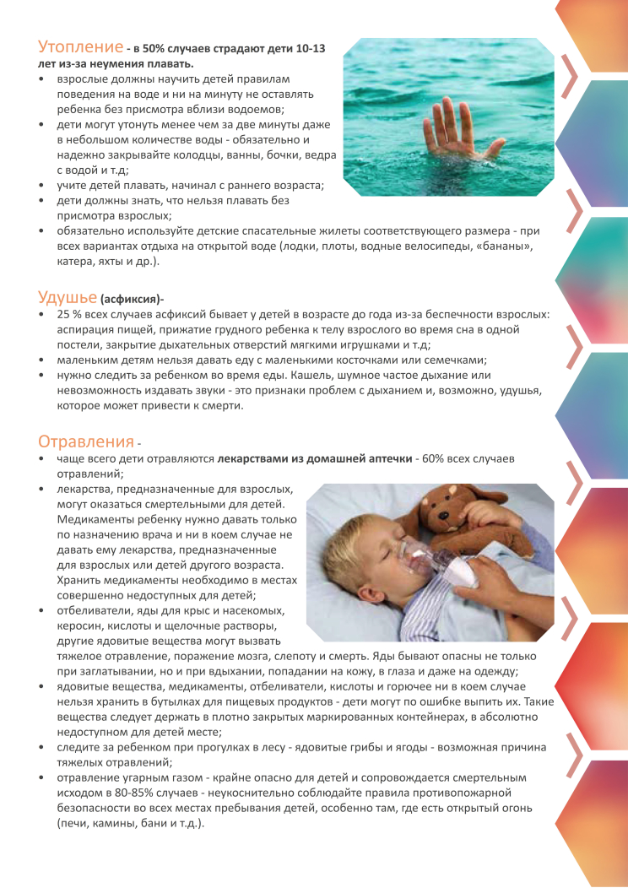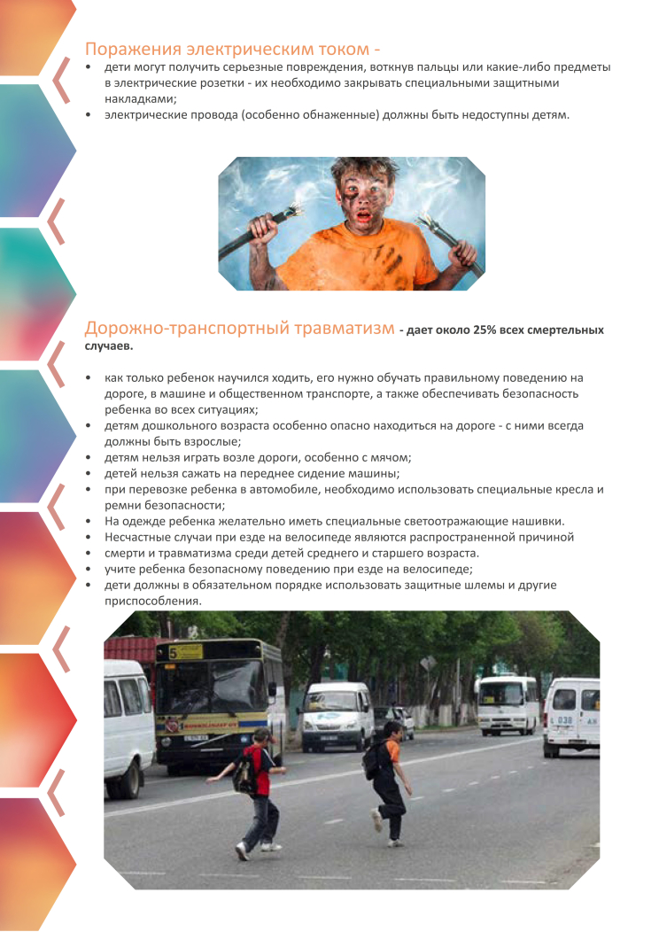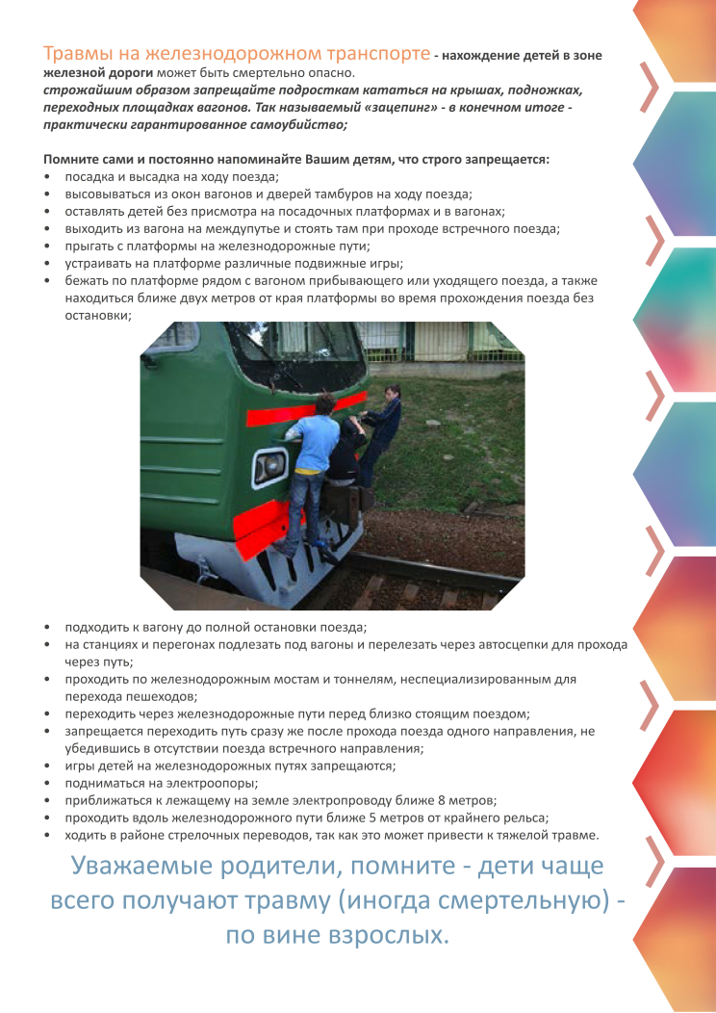
ИНФОРМАЦИЮ ПОДГОТОВИЛА ИНСТРУКТОР ВАЛЕОЛОГ ДЕТСКОЙ ПОЛИКЛИНИКИ БЕЛАШ Н.Н.

